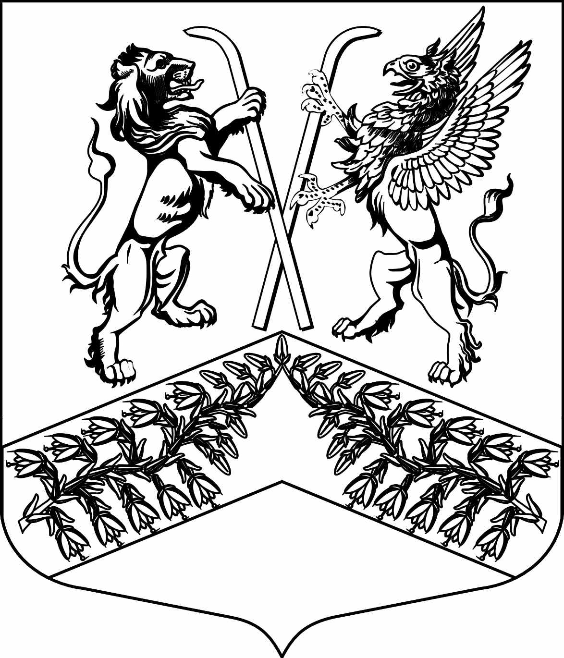
Муниципальное образование
«Юкковское сельское поселение»
Всеволожского муниципального района Ленинградской области

Г Л А В А
М У Н И Ц И П А Л Ь Н О Г О О Б Р А З О В А Н И Я

Р А С П О Р Я Ж Е Н И Е

_15.11.2021_ № _32_
^{дер. Юкки}
О созыве очередного заседания совета депутатов муниципального образования «Юкковское сельское поселение» Всеволожского муниципального района Ленинградской области

В соответствии с п. 2 ст. 18 Регламента совета депутатов муниципального образования «Юкковское сельское поселение» Всеволожского муниципального района Ленинградской области:

- Созвать очередное заседание совета депутатов муниципального образования «Юкковское сельское поселение» Всеволожского муниципального района Ленинградской области 19 ноября 2021 года в 15:00 по адресу: Ленинградская область, дер. Юкки, Ленинградское шоссе, д. 26, здание администрации муниципального образования «Юкковское сельское поселение» Всеволожского муниципального района Ленинградской области, каб. № 5.
- Утвердить проект повестки очередного заседания совета депутатов муниципального образования «Юкковское сельское поселение» Всеволожского муниципального района Ленинградской области четвертого созыва согласно приложению.
- Контроль исполнения настоящего распоряжения оставляю за собой.

Глава муниципального образования _______________ О.Е. Сапожникова

Приложение
к распоряжению главы
МО «Юкковское сельское поселение»
Всеволожского муниципального района
Ленинградской области
от __15.11.2021__№ __32__

ПОВЕСТКА ДНЯ
очередного заседания совета депутатов муниципального образования
«Юкковское сельское поселение»
Всеволожского муниципального района Ленинградской области четвертого созыва

19.11.2021 15:00

- Об утверждении отчета об исполнении бюджета муниципального образования «Юкковское сельское поселение» Всеволожского муниципального района Ленинградской области за 2020 год. (Литвинчук М.Н., начальник отдела экономики и финансов).
- О проекте бюджета муниципального образования «Юкковское сельское поселение» на 2022 год и на плановый период 2023 и 2024 годов. (Литвинчук М.Н., начальник отдела экономики и финансов).
- О безвозмездной передаче муниципального имущества из собственности муниципального образования «Юкковское сельское поселение» Всеволожского муниципального района Ленинградской области в государственную собственность Ленинградской области. (Привалова Е.С., заместитель главы администрации МО).
- О передаче полномочий по признанию помещения жилым помещением, жилого помещения непригодным для проживания и многоквартирного дома аварийным и подлежащим сносу или реконструкции на 2022 год. (Привалова Е.С., заместитель главы администрации МО).
- О передаче полномочий по проведению осмотров зданий, сооружений и выдаче рекомендаций об устранении выявленных в ходе таких осмотров нарушений на 2022 год. (Привалова Е.С., заместитель главы администрации МО).
- Об установлении земельного налога. (Привалова Е.С., заместитель главы администрации МО).
- О принятии проекта решения «О внесении изменений в Устав муниципального образования «Юкковское сельское поселение» Всеволожского муниципального района Ленинградской области» и назначении публичных слушаний по проекту.
(Сапожникова О.Е., глава МО).
- О внесении изменений в решение совета депутатов муниципального образования «Юкковское сельское поселение» Всеволожского муниципального района Ленинградской области от 27.07.2018 № 24 «О предоставлении сведений о доходах, расходах, об имуществе и обязательствах имущественного характера». (Лядова Ж.О., главный специалист совета депутатов МО).

МЕСТО ПРОВЕДЕНИЯ:
Ленинградская область, Всеволожский район, дер. Юкки, Ленинградское шоссе, д.26, здание администрации МО «Юкковское сельское поселение», каб. № 5.

